
高雄市空品淨化區環境教育研習會

會議資料

主辦單位：高雄市政府環境保護局
承辦單位：上境科技股份有限公司
日期：中華民國104年11月20日
高雄市政府環境保護局
空品淨化區環境教育研習會議程資料

一、目的及會議辦理方式
有鑑於永續發展之概念至為重要，其首要工作乃是環境教育，環境教育係透過教育的過程將環境的概念、技能、態度、倫理及價值觀讓全民了解，以達資源永續利用，維護環境品質及生態穩定的一種教育，實有必要從永續發展原則加以教育及強化。期藉由辦理空品淨化區環境教育研習會，將環境教育納入議題，使與會者能瞭解，與環境之倫理關係，增進保護環境之知識、態度，主動瞭解人與環境之相互關係，進而產生對環境負責任的行為模式，以具體行動解決環境問題，達到資源永續利用。
二、時間與地點
時間：104年11月20日（星期五）9：30至16：00
地點：白屋藝術村(高雄市橋頭區興糖路四巷一號)
主持人：局內長官
三、內容規劃
本次研習會地點為橋頭區白屋藝術村，其為台灣唯一以『藝術及生態』通過行政院環保署認證的環境教育設施場所【(101)環署訓證字第EC009002號】。本年度空品淨化區環境教育研習會主要內容包括下列：由環境教育講師導覽白屋藝術村內橋頭糖廠文化景觀的生態系，與藝術村百年的平地森林林相，介紹廢棄物及在地原料製作綠美化的環境造景、綠美化環境的概念、認識園區周遭的植物，及環境教育基礎課程森林備料庫的生活應用，如低碳生活實踐-蓋亞體驗、順土有機農場體驗，及自行車漫遊橋頭糖廠藝術村。

四、議程表
時間 | 議程 | 備註
09：30～9：50 | 報到 | 上境科技（股）公司
9：50～10：00 | 主席致詞 | 高雄市政府環境保護局
10：00～10：50 | 白屋Bywood導覽 | 專業導覽講師及  創意美學講師
10：50～12：00 | 低碳生活實踐（蓋亞體驗） | 專業導覽講師及  創意美學講師
12：00～13：00 | 午休用餐
13：00～14：00 | 橋仔頭糖廠藝術村自行車遊  （認識園區植物、廢棄物及在地原料製作綠美化的環境造景） | 專業導覽講師及  創意美學講師
14：00～15：30 | 順土有機農場體驗 | 專業導覽講師
15：30～16：00 | 綜合討論與成果分享 | 專業導覽講師及  創意美學講師
16：00 | 賦歸

五、交通資訊
交通資訊
地址：白屋藝術村(高雄市橋頭區興興糖路四巷一號)
捷運：
搭乘至橋頭糖廠站R22A 2號出口步行約100步
開車：
省道1號 轉進糖廠路後 於糖廠大門口右轉約100公尺
火車：搭乘至橋頭火車站後 轉搭乘捷運 或沿鐵道步行15分鐘
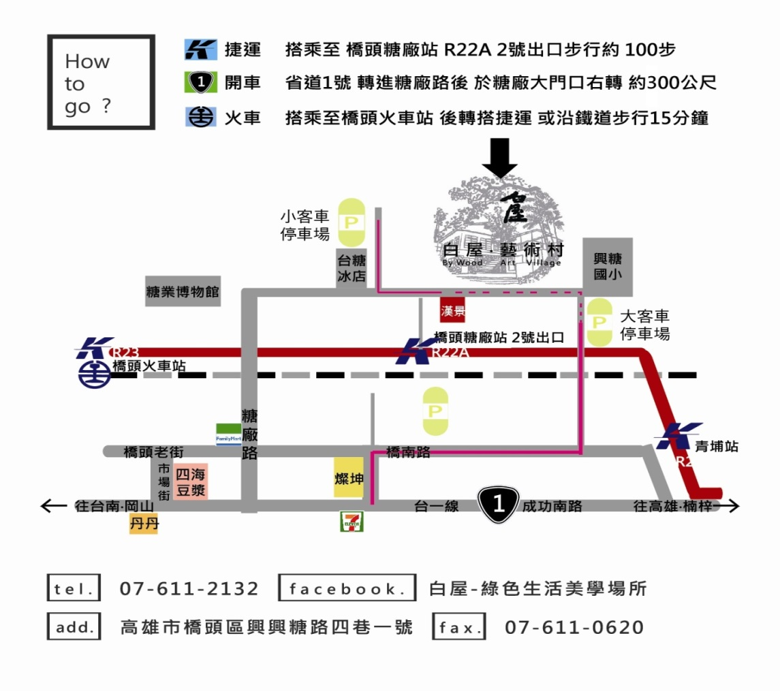
【交通位置圖】

